**Tvättstugor**

Det finns två tvättstugor; i källaren i A-ingången (tvättmaskin + torkrum) och bredvid loungen i C ingången (tvättmaskin + torktumlare).

Det finns tre bokningsbara pass per tvättstuga per dag; 8-12, 12-16 samt 16-20. Övriga tider får tvättstugorna inte användas.

Bokning sker genom att skriva lägenhetsnummer (finns på skylt utanför entredörr till varje lägenhet) på bokningsschemat.

* Max 2 tider får bokas per lägenhet per vecka.
* Bokat pass som inte tagits i bruk efter en timme anses förverkat och kan nyttjas av annan.
* Tunga textilier som mattor och madrasser får inte tvättas.
* Instruktion för användning och rengöring av respektive maskin finns i tvättstugorna. Tänk bl.a. på:
  + att i möjligaste mån köra energisparande snabbtvättar
  + att ladda tumlaren med rätt vikt textilier och tänka på hur lång tid den ska gå.
  + att rengöra tumlarens filter och tömma kondensvattnet.

Efter avslutad tvätt ska:

* huvudström och vatten stängas av för respektive maskin.
* maskinerna rengöras enligt anvisningarna.
* tomma tvättmedelspaket och annat skräp tas med för att kastas i lägenhetens avfall. Befintlig soppåse är till för ludd från filterrengöring.
* maskiner och golv rentorkas

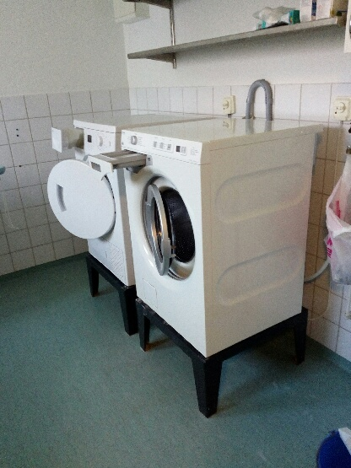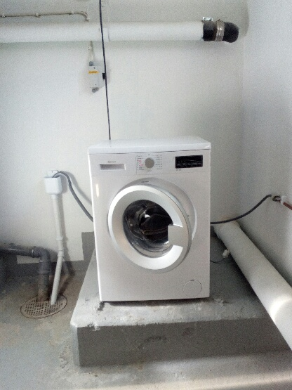

A-huset C-huset